PAPIERABROLLER PAD

Erlau

Eigenschaften

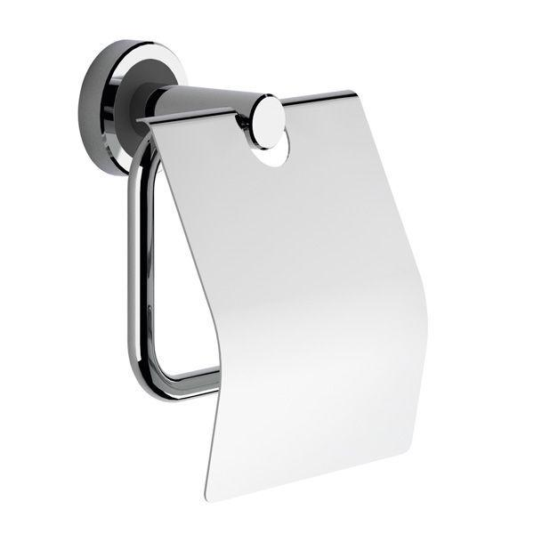

HAN:

8317285

Art Halter

Toilettenpapierhalter

Montageart

Aufputz

Oberfläche

anodisiert / eloxiert, glänzend, poliert

Werkstoff

Aluminium

Gewicht (kg)

0,21